

**Ingeniería en Sistemas de Información**

**Análisis de Sistemas de Información**

**“Applus Inspecciones Vehiculares”**

Entrega N°2

**Docentes:**

* Ing. Valeria Ortiz
* Ing. Laura Achetta
* Ing. Paola Simieli

**Grupo:**

* TPI_CA11

**Integrantes:**

* Fumero Zamudio, Ignacio - [fumero.ignacio@gmail.com](mailto:fumero.ignacio@gmail.com)
* Liendo Ortiz, Agustín - [agusliendo2004@gmail.com](mailto:agusliendo2004@gmail.com)
* Leguizamón, Camila - [camileguizamon282@gmail.com](mailto:camileguizamon282@gmail.com)
* Boccardo, Johanna - [joibocca20@gmail.com](mailto:joibocca20@gmail.com)
* Lomello, Baltasar - [baltasarlomello2015@gmail.com](mailto:baltasarlomello2015@gmail.com)
* Dalmasso Elías - dalmassoelias.04@gmail.com

**Fecha de Entrega Nº2:** 21/08

**Año cursado:** 2024

**Índice de contenido**

Introducción 2

Descripción 2

Procesos de la organización 3

Mapa de procesos 4

Planilla de proceso 5

Modelo BPMN de proceso de primera inspección técnica 8

Modelo de objeto del dominio del problema 9

**Índice de imágenes**

Ilustración 1: Mapa de procesos 4

[Ilustración 2: BPMN Proceso de inspección vehicular 8](https://d.docs.live.net/fcfc53a25c133842/Universidad/TPI%20ASI/Entregas/Words/TPI%20ASI%20(Entrega%202)%20.docx#_Toc175072181)

Ilustración 3: Diagrama UML-MODP 9

# Introducción

# Descripción

APPLUS es una empresa dedicada a realizar Verificaciones Técnicas Vehiculares (VTV).   
Cuando un cliente llega por primera vez es recibido en la recepción, donde se le solicitará su turno (obtenido previamente mediante el sistema respectivo), en caso de no disponer de uno también podrá ser atendido dependiendo de la disponibilidad del día, posteriormente se le pedirá y verificará tanto datos personales (Nombre, Apellido, DNI) como los de su vehículo (Marca, Modelo, Nro. De chasis, patente, cedula verde, año de fabricación), siendo verificado mediante una consulta a la Dirección Nacional de Registro de la Propiedad Automotor (DNRPA). Una vez corroborados los datos deberá abonar una tarifa solamente en efectivo, el monto de esta va a depender del tipo y peso del vehículo. Ya facturado, el mismo será llevado por un técnico a la línea de inspección.

En la primera sección de esta línea se utilizará una maquina automática para registrar datos de frenómetro (frenos) y banco de suspensión. En la segunda sección, mediante el uso de una maquina automática, se recopilarán datos del alineado de ruedas. En la tercera sección, se realizará un control visual exhaustivo en donde se registrará cualquier anomalía detectada por el técnico.

Finalmente, el vehículo será llevado a la línea de supervisión donde un supervisor verificará los resultados de las distintas pruebas y si todo está en orden emitirá un informe al cliente.

Este contiene los datos de la revisión. En caso de aprobación se le otorgará una oblea con un año de validez. En caso de defectos leves se le dará un permiso de circulación condicional con un plazo de 60 días, luego de lo cual se deberá re-verificar el vehículo. En caso de defectos graves se rechazará la inspección y se establecerá un plazo de un día para volver a re-verificar.

Las re-verificaciones son gratuitas siempre y cuando no se supere un máximo de 3 reintentos, en cuyo caso se le aplicara el cargo correspondiente al tipo y peso de su vehículo. Además, el mismo solo pasará por la/s sección/es de la línea de inspección fallidas anteriormente. El cliente podrá re-verificar su vehículo hasta un máximo de 5 días posteriores al vencimiento del plazo establecido con anterioridad, una vez excedido este tiempo se aplicarán los cargos de una verificación normal.

# 

# Procesos de la organización

**Procesos estratégicos:**

* Establecimiento de condiciones necesarias para la aprobación de la VTV: Establecer las condiciones que un vehículo debe cumplir para la aprobación de la inspección.
* Establecimiento de tipo de vehículos y tarifas: Establecer las categorías de vehículos, así como los precios de cada una de estas.
* Definición de nuevas secciones y líneas: Actualización y expansión de infraestructura para mejorar la atención y mantenerse al día con las normas impuestas por entes reguladores.

**Procesos centrales:**

* Primera inspección vehicular: Realización de la inspección técnica con el fin de obtener la oblea de circulación y un vehículo revisado.
* Reverificación vehicular: Realización de segunda inspección en caso de fallo en la primera, solo se realiza en las secciones que presentaron fallas durante la primera inspección y no tiene coste adicional.
* Gestión de turnos: Administrar turnos disponibles para realizar la inspección vehicular.

**Procesos de soporte:**

* Mantenimiento de los equipos: Mantener los equipos automatizados que se emplean para controlar las características del vehículo.
* Capacitación del personal: Mantener al personal actualizado con capacitaciones sobre los equipos automatizados y sobre las características del vehículo para la VTV.
* Adquisición de obleas: Comprobar stock de obleas en disposición para su reposición a tiempo.
* Compra de insumos: Adquirir los recursos o elementos necesarios para la inspección vehicular.

# 

# 

# Mapa de procesos

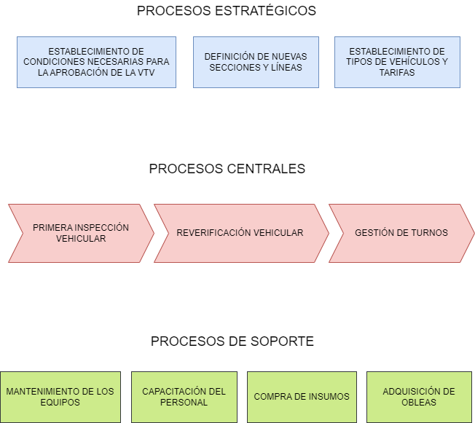

Ilustración 1: Mapa de procesos

# Planilla de proceso

|  |  |  |  |
| --- | --- | --- | --- |
| **Proceso de Negocio:** Primera inspección vehicular | | | |
| Objetivo | Realización de la inspección técnica de un vehículo con el fin de obtener un informe y su respectiva oblea de circulación. | | |
| Cliente del Proceso | Persona interesada en realizar la primera inspección técnica | | |
| Producto del Proceso | Informe de resultado y Oblea de VTV | | |
| Proveedores del Proceso e insumos que brinda cada uno | Proveedor | Insumo | |
| Establecimiento de tipo de vehículos y tarifas | Listado de precios a pagar dependiendo de la categoría del vehículo y listado de categorías actualizado | |
| Establecimiento de condiciones necesarias para la aprobación de la VTV | Condiciones necesarias para que un vehículo apruebe la inspección | |
| Mantenimiento de equipos automatizados | Equipos automatizados mantenidos en buen estado | |
| Adquisición de obleas | Obleas en stock para su uso | |
| Capacitación del personal | Personal técnico capacitado para inspecciones | |
| Compra de insumos | Insumos varios necesarios durante el proceso | |
| Recursos del Proceso | Humanos | Materiales | |
| Personal técnico  Recepcionista  Inspector  Cajero  Supervisor | Equipos automatizados para revisión | |
| Formulario, registro e información del proceso | Formularios | Registros | información |
| Comprobante de pago.  Informe de resultados.  Permiso condicional de circulación.  Oblea de VTV. | Datos del cliente.  Registro de pagos.  Datos de pruebas.  Registro de defectos visuales.  Estado de la VTV. | Listado de categorías y tarifas.  Listado de defectos.  Reservas de turnos.  Nro. De reserva.  Nro. De oblea.  Documentación personal. |
| Reglas de Negocio | En caso de observar defectos graves, el cliente deberá volver a realizar la inspección al día siguiente.  En caso de observar defectos leves, el cliente deberá volver a realizar la inspección en 60 días.  En caso de aprobación, el cliente deberá volver a realizar la inspección dentro de un año.  El titular del vehículo deberá estar presente para realizar la verificación vehicular. | | |
| Restricciones | reglamentaciones fiscales vigentes de AFIP para la facturación y prestación de servicios.  reglamentaciones impuestas por la DNRPA y otros organismos provinciales sobre las condiciones que regulan la circulación de vehículos automotores. | | |

# 

# Modelo BPMN de proceso de primera inspección técnica

Ilustración 2: BPMN Proceso de inspección vehicular

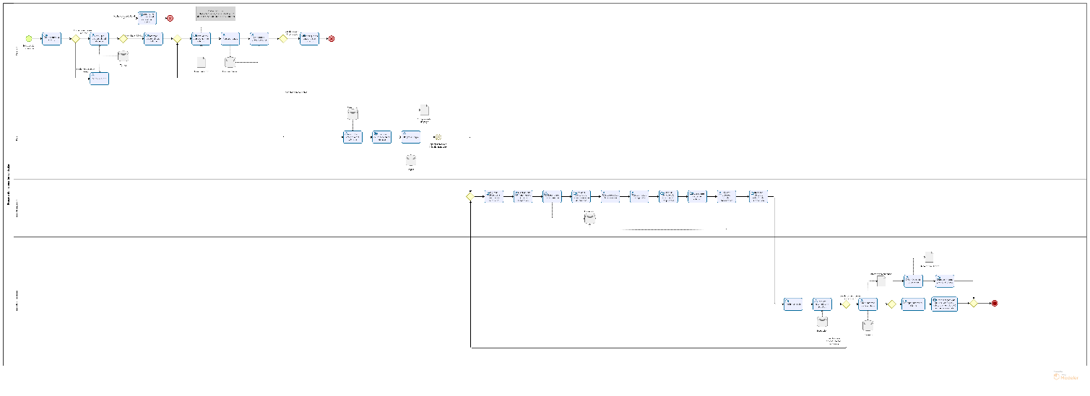[Haga clic aquí para ver la imagen en mayor resolución.](https://drive.google.com/file/d/1y4lLmOIcCl68Ee6bonwwUYZsarYT6tIy/view?usp=sharing)

# Modelo de objeto del dominio del problema

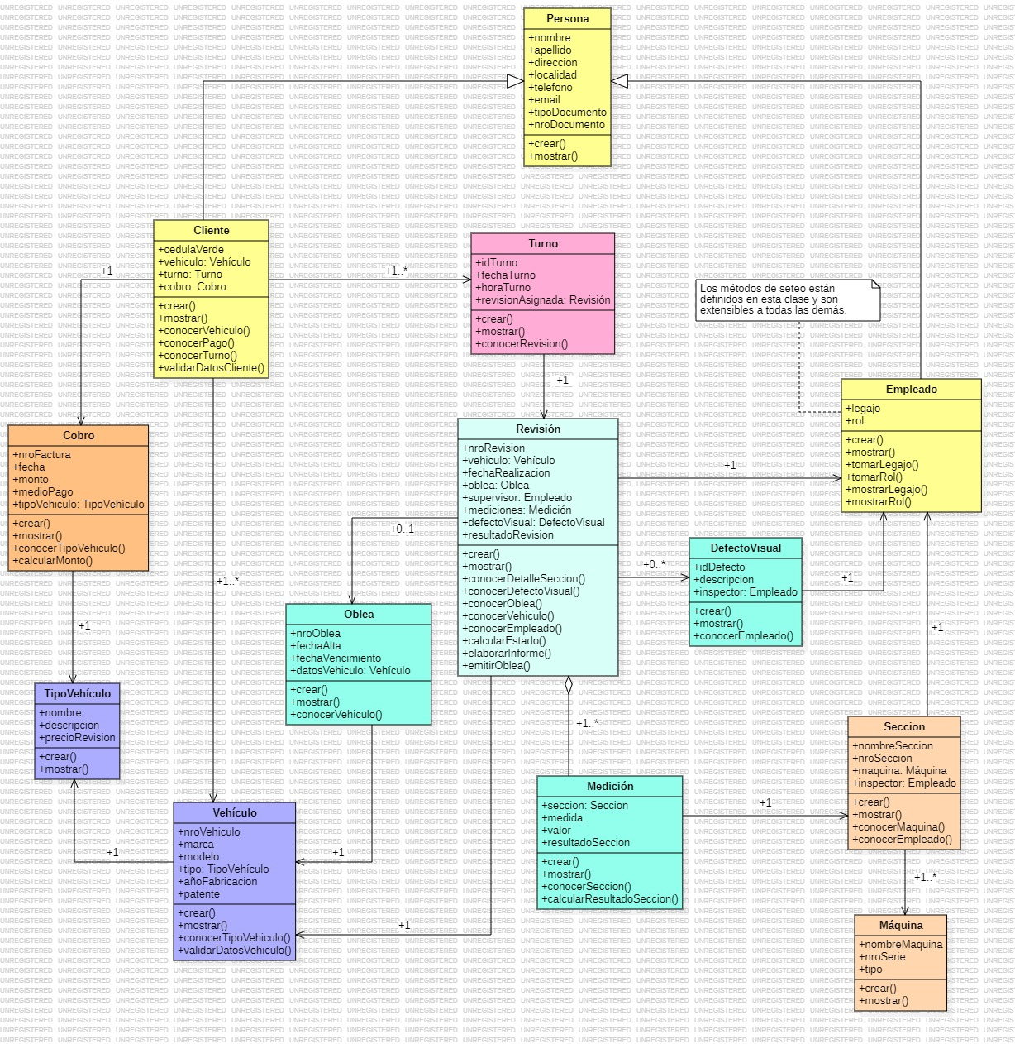

Ilustración : Diagrama UML-MODP

[Haga clic aquí para ver la imagen en mayor resolución.](https://drive.google.com/file/d/1iWr3R9VmryLcdmmOCWtJ9zNSeZKuSwpz/view?usp=drive_link)

**Anexos**

**Bibliografía**

* Campus virtual de la facultad regional villa maría – Análisis de sistemas – Unidad 2
* Caso de estudio otorgado por el profesor
* <https://cvirtual.frvm.utn.edu.ar/mod/resource/view.php?id=89749>
* <https://cvirtual.frvm.utn.edu.ar/mod/resource/view.php?id=89748>
* <https://cvirtual.frvm.utn.edu.ar/mod/resource/view.php?id=89752>
* Bibliografía Unidad N.º 6 [(Link)](https://cvirtual.frvm.utn.edu.ar/course/view.php?id=1380&section=8#tabs-tree-start)
* El lenguaje unificado de modelado: guía del usuario. 2da ed. Addison-Wesley.
* El Lenguaje Unificado de Modelado, Manual de Referencia. 2da ed.